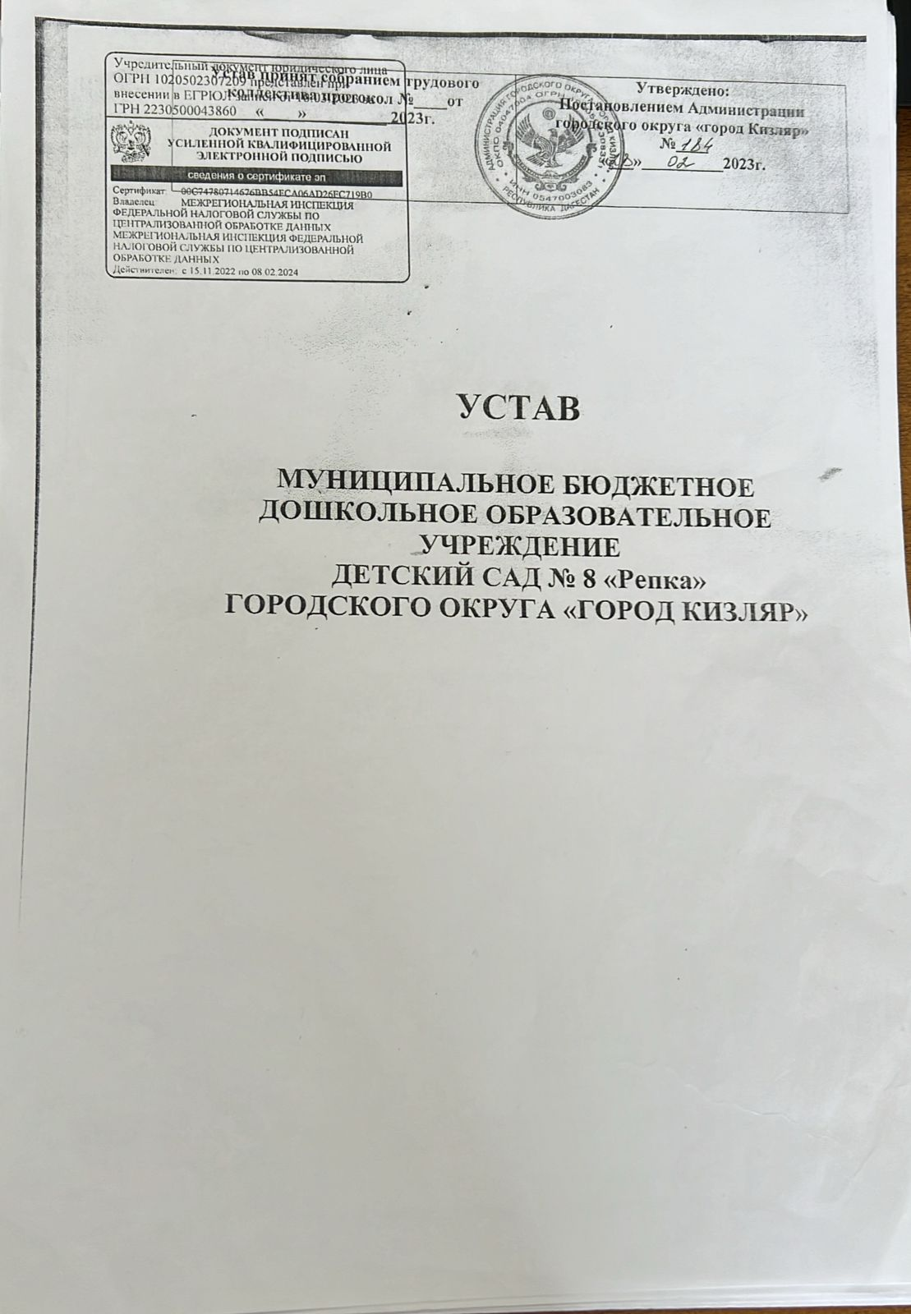

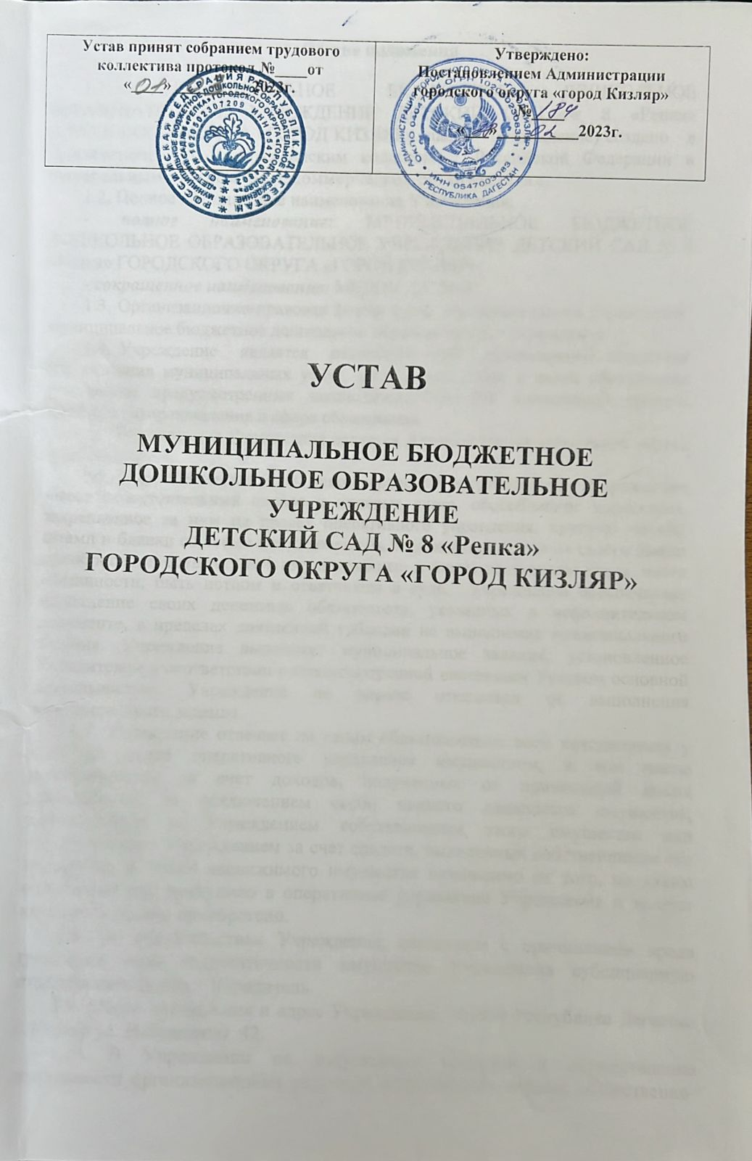

**1. Общие положения**

1.1. МУНИЦИПАЛЬНОЕ БЮДЖЕТНОЕ ДОШКОЛЬНОЕ ОБРАЗОВАТЕЛЬНОЕ УЧРЕЖДЕНИЕ ДЕТСКИЙ САД № 8 «Репка» ГОРОДСКОГО ОКРУГА «ГОРОД КИЗЛЯР» (далее – Учреждение) создано в соответствии с Гражданским кодексом Российской Федерации и Федеральным законом «О некоммерческих организациях»

1.2. Полное официальное наименование Учреждения:

***- полное наименование:*** МУНИЦИПАЛЬНОЕ БЮДЖЕТНОЕ ДОШКОЛЬНОЕ ОБРАЗОВАТЕЛЬНОЕ УЧРЕЖДЕНИЕ ДЕТСКИЙ САД № 8 «Репка» ГОРОДСКОГО ОКРУГА «ГОРОД КИЗЛЯР»;

***- сокращенное наименование:*** **МБДОУ Д/С № 8**

1.3. Организационно-правовая форма и тип образовательного учреждения: муниципальное бюджетное дошкольное образовательное учреждение.

1.4. Учреждение является некоммерческой организацией, созданной для оказания муниципальных услуг, выполнения работ в целях обеспечения реализации предусмотренных законодательством РФ полномочий органов местного самоуправления в сфере образования.

1.5. Учредителем Учреждения является Администрация городского округа «город Кизляр».

1.6. Учреждение является некоммерческой организацией. Учреждение имеет самостоятельный баланс и лицевые счета, обособленное имущество, закрепленное за ним на правах оперативного управления, круглую печать, штамп и бланки со своим наименованием. Учреждение может от своего имени приобретать и осуществлять имущественные и неимущественные права, нести обязанности, быть истцом и ответчиком в суде. Учреждение обеспечивает исполнение своих денежных обязательств, указанных в исполнительном документе, в пределах доведенной субсидии на выполнение муниципального задания. Учреждение выполняет муниципальное задание, установленное Учредителем в соответствии с предусмотренной настоящим Уставом основной деятельностью. Учреждение не вправе отказаться от выполнения муниципального задания.

1.7. Учреждение отвечает по своим обязательствам всем находящимся у него на праве оперативного управления имуществом, в том числе приобретенным за счет доходов, полученных от приносящей доход деятельности, за исключением особо ценного движимого имущества, закрепленного за Учреждением собственником этого имущества или приобретенного Учреждением за счет средств, выделенных собственником его имущества, а также недвижимого имущества независимо от того, по каким основаниям оно поступило в оперативное управление Учреждения и за счет каких средств оно приобретено.

1.8. По обязательствам Учреждения, связанным с причинением вреда гражданам, при недостаточности имущества Учреждения субсидиарную ответственность несет Учредитель.

1.9. Место нахождения и адрес Учреждения: 368830 Республика Дагестан г. Кизляр ул. Набережная 42.

1.10. В Учреждении не допускаются создание и осуществление деятельности организационных структур политических партий, общественно-политических и религиозных движений и организаций (объединений). В Учреждении образование носит светский характер.

**2. Цели, предмет и виды деятельности**

2.1. Учреждение осуществляет свою деятельность в соответствии с предметом и целями деятельности, определенными законодательствами Российской Федерации, Республики Дагестан, правовыми актами органов местного самоуправления городского округа «город Кизляр» и настоящим Уставом, путем оказания услуг в сфере образования.

2.2. Предметом деятельности Учреждения является оказание услуг в сфере образования, направленных на достижение цели создания ДОУ.

2.3. Основной целью деятельности Учреждения является осуществление образовательной деятельности по образовательным программам дошкольного образования.

2.4. Учреждение реализует основную общеобразовательную программу дошкольного образования в группах общеразвивающей направленности с приоритетным осуществлением деятельности по развитию воспитанников по нескольким направлением.

2.5. Для достижения поставленной цели Учреждение осуществляет следующие виды деятельности:

Основным видом деятельности Учреждения является: – дошкольное образование, присмотр и уход за детьми.

Иным видом деятельности Учреждения является: – дополнительное образование.

2.6. Учреждение реализует дополнительные общеразвивающие программы по следующим направлениям развития и образования детей:

− социально-коммуникативное развитие;

− познавательное развитие;

− речевое развитие;

− художественно-эстетическое развитие;

− физическое развитие.

Виды деятельности, требующие в соответствии с законодательством РФ лицензирования, могут осуществляться Учреждением после получения соответствующей лицензии.

2.7. Учреждение вправе оказывать дополнительные образовательные услуги, для граждан и юридических лиц за плату и на одинаковых, при оказании однородных услуг, условиях в порядке, установленном федеральными законами. Доходы, полученные от такой деятельности, и приобретенное за счет этих доходов имущество поступают в самостоятельное распоряжение Учреждения.

2.8. Платные образовательные услуги не могут быть оказаны вместо образовательной деятельности за счет средств бюджета. В противном случае средства, заработанные посредством такой деятельности, возвращаются плательщику.

2.9. Виды предоставления платных дополнительных образовательных услуг устанавливаются Положением об оказании платных дополнительных образовательных услуг, утверждаемых Директором Учреждения.

**3. Основные характеристики**

**организации образовательного процесса**

3.1. Обучение и воспитание в Учреждении ведётся на русском языке, в Учреждении создаются условия для изучения русского языка как государственного языка Российской Федерации.

3.2. Содержание образовательного процесса определяется основной образовательной программой Учреждения, разрабатываемой, принимаемой и реализуемой самостоятельно в соответствии с федеральным государственным образовательным стандартом дошкольного образования и условиями ее реализации, установленными федеральным органом исполнительной власти, осуществляющим функции по выработке государственной политики и нормативно-правовому регулированию в сфере образования и с учетом особенностей психофизического развития и возможностей детей.

В соответствии со своими целями и задачами Учреждение может реализовывать дополнительные комплексные, парциальные и авторские образовательные программы и технологии из комплекса нормативных программ и технологий, рекомендованных к использованию в дошкольных образовательных организациях.

Условия организации обучения и воспитания детей с ограниченными возможностями здоровья в Учреждении определяются адаптированной образовательной программой, а для детей-инвалидов также в соответствии с индивидуальной программой реабилитации ребенка-инвалида».

3.3. Учреждение самостоятельно в выборе программы из комплекса вариативных программ, внесений изменений в них, а также разработке собственных (авторских) программ в соответствии с требованиями федерального государственного образовательного стандарта.

3.4. Образовательная программа реализуется с учетом возраста и индивидуальных особенностей детей.

3.6. Порядок приёма воспитанников.

Порядок комплектования Учреждения воспитанниками определяется Учредителем, в соответствии с законодательством Российской Федерации.

3.6.1. В Учреждение принимаются дети, возрастной категории, установленной Учредителем и (или) органом, осуществляющим управление в сфере образования, согласно Порядка комплектования групп в дошкольных образовательных учреждениях.

Для приёма ребёнка в Учреждение родитель (законный представитель) подаёт заявление, к которому прилагаются следующие документы:

- направление, выданное органом, осуществляющим управление в сфере образования г. Кизляра;

- медицинские документы, справка об отсутствии контакта с больными детьми;

- копия свидетельства о рождении ребёнка;

- копии документов, удостоверяющих личность заявителя;

В приёме ребёнка может быть отказано:

- по медицинским противопоказаниям;

- при отсутствии вакантных мест.

3.6.2. При приеме заключается договор между Учреждением и родителями (законными представителями). Подписание договора является обязательным для обеих сторон.

3.7. Тестирование детей при приеме их в Учреждение и переводе в следующую возрастную группу не проводится.

3.8. При приеме детей в Учреждение обязано ознакомить родителей (законных представителей) с Уставом, лицензией на право ведения образовательной деятельности, основными образовательными программами дошкольного образования, дополнительного образования, информировать о порядке зачисления, знакомить с другими документами, регламентирующими организацию образовательного процесса в Учреждении.

3.9. Количество групп в Учреждении определяется Учредителем, при отсутствии распорядительного акта Учредителя, количество групп определяется локальным актом учреждения.

3.10. Количество групп определяется в зависимости от санитарных норм и условий образовательного процесса, предельной наполняемости, принятой при расчете норматива бюджетного финансирования. Комплектование групп ведется по одновозрастному принципу.

3.11. В группах предельная наполняемость устанавливается в соответствии санитарными нормами, условиями образовательного процесса, предельной наполняемости, принятой при расчете норматива бюджетного финансирования.

3.12. Режим работы Учреждения устанавливается, исходя из потребностей семьи и возможностей бюджетного финансирования Учреждения, и является следующим:

- пятидневная рабочая неделя;

- длительность рабочего дня 10.5 часов;

- с 07.30 до 18.00.

3.12.1. Локальным актом может быть установлен иной режим работы учреждения.

3.13. Учреждение устанавливает максимальный объём нагрузки воспитанников в непосредственной образовательной деятельности в соответствии с санитарными нормами и правилами.

Ответственность за жизнь и здоровье детей в период пребывания их в Учреждении несет воспитатель.

**4. Права и обязанности**

**участников образовательного процесса**

4.1. Участниками образовательного процесса в Учреждении являются воспитанники, их родители (законные представители) педагогические работники учреждения. Взаимоотношения участников строятся на основе сотрудничества, уважения личности, приоритета человеческих ценностей.

4.2. Взаимоотношения между Учреждением и родителями (законными представителями) регулируются договором, включающим в себя взаимные права, обязанности и ответственность сторон, возникающих в процессе обучения, воспитания, развития, присмотра, ухода и оздоровления детей, длительность пребывания ребенка в Учреждении, а также расчет размера оплаты, взимаемой с родителей (законных представителей) за содержание ребенка в Учреждении.

4.3. Учреждение обеспечивает права каждого ребёнка в соответствии с Конвенцией о правах ребёнка, принятой сессией Генеральной Ассамблеи ООН и действующим Законодательством.

Отношения воспитанника и персонала Учреждения строятся на основе сотрудничества, уважения личности ребёнка, предоставления ему свободы развития в соответствии с индивидуальными особенностями.

Каждому ребёнку гарантируется:

- уважение и защита его человеческого достоинства;

- защита от применения методов физического или психического насилия;

- условия воспитания и образования, гарантирующие охрану и укрепление здоровья;

- удовлетворение физиологических потребностей в питании, сне, отдыхе и другое, в соответствии с его возрастом и индивидуальными особенностями;

- образование в соответствии с государственным образовательным стандартом дошкольного образования;

- получение дополнительных образовательных услуг, в том числе платных, на основе договора с родителями (законными представителями);

- удовлетворение потребности в эмоционально-личностном общении;

- развитие творческих способностей и интересов;

- предоставление развивающего оборудования, игр, игрушек, учебных и методических пособий;

4.4. Родители (законные представители) имеют право:

- обращаться за компенсацией части родительской платы за содержание ребенка в государственных и муниципальных образовательных учреждениях, реализующих основную общеобразовательную программу дошкольного образования, и выплаты компенсаций;

- защищать права и интересы ребенка;

- принимать участие в работе Общего собрания с правом совещательного голоса;

- вносить предложения по улучшению работы с детьми, в том числе по организации дополнительных образовательных и медицинских услуг;

- досрочно расторгать договор между Учреждением и родителями.

4.4.1. Родители (законные представители) воспитанников Учреждения обязаны:

- соблюдать условия договора между Учреждением и родителями (законными представителями) воспитанников;

- оказывать Учреждению посильную помощь в реализации его уставных задач;

- вносить плату за содержание ребенка в Учреждение в сроки, указанные в договоре между МКДОУ и родителями;

- обеспечивать ребенка всем необходимым для учебной деятельности.

4.5. Педагог Учреждения имеет право:

- участвовать в работе педагогического Совета;

- избирать и быть избранным председателем педагогического Совета;

- выбирать, разрабатывать и применять образовательные программы, в том числе авторские, методики обучения и воспитания, учебные пособия и материалы;

- защищать свою профессиональную честь и достоинство;

- требовать от администрации Учреждения создания условий, необходимых для выполнения должностных обязанностей, повышения квалификации;

- повышать квалификацию, профессиональное мастерство;

- аттестовываться на основе соискательства на квалификационную категорию в соответствии с установленным порядком аттестации педагогических работников;

- участвовать в научно-экспериментальной работе; распространять личный педагогический опыт, получивший научное обоснование;

- получать социальные льготы и гарантии, установленные законодательством Российской Федерации;

- дополнительные льготы, предоставляемые педагогическим работникам местными органами власти и управления, Учредителем, администрацией МКДОУ.

4.5.1. Педагог Учреждения обязан:

- выполнять положения настоящего Устава;

- соблюдать должностные инструкции, Правила внутреннего распорядка;

- охранять жизнь и здоровье детей;

- защищать ребенка от физического и психического насилия;

- сотрудничать с семьей по вопросам воспитания и обучения ребенка.

4.6. Работники Учреждения несут ответственность за жизнь, физическое и психическое здоровье каждого ребенка в установленном законом порядке. Иные права и обязанности сотрудников Учреждения определяются их должностными инструкциями и договором о взаимоотношениях Учреждения с родителями (законными представителями).

4.7. Размер, порядок и условия оплаты труда работников учреждения устанавливаются работодателем в трудовом договоре согласно нормам Трудового Законодательства.

Дисциплинарное расследование нарушений педагогическим работником Учреждения норм профессионального поведения и (или) Устава может быть проведено только по поступившей на него жалобе, поданной в письменной форме. Копия жалобы должна быть передана данному педагогическому работнику.

Ход дисциплинарного расследования и принятые по его результатам решения могут быть преданы гласности только с согласия заинтересованного педагогического работника, за исключением случаев, ведущих к запрещению заниматься педагогической деятельностью.

**5. Компетенция Учредителя**

**5.1.** К компетенции Учредителя в области управления Учреждением относятся:

- принятие решения о создании Учреждения, реорганизации, изменении его типа и ликвидации;

- утверждение Устава Учреждения, а также вносимых в него изменений;

- назначение руководителя Учреждения и прекращение его полномочий;

- заключение и прекращение трудового договора с руководителем Учреждения;

- определение приоритетных направлений деятельности Учреждения, принципов формирования и использования его имущества;

- утверждение годового отчета и бухгалтерской (финансовой) отчетности Учреждения;

- принятие решения об одобрении сделки с участием Учреждения, в совершении которой имеется заинтересованность, определяемая в соответствии со ст. 27 Федерального закона от 12.01.1996 N 7-ФЗ «О некоммерческих организациях»;

- согласование совершения Учреждением крупных сделок, соответствующих критериям, установленным п. 13 ст. 9.2 Федерального закона от 12.01.1996 N 7-ФЗ «О некоммерческих организациях»;

- утверждение тарифов (прейскурантов цен) на платные услуги (работы), оказываемые Учреждением;

- установление порядка определения платы для физических и юридических лиц за услуги (работы), относящиеся к основным видам деятельности Учреждения, оказываемые им сверх установленного муниципального задания, а также в случаях, определенных федеральными законами, в пределах установленного муниципального задания;

- определение видов и перечня особо ценного движимого имущества, закрепленного за Учреждением Учредителем или приобретенного Учреждением за счет средств, выделенных ему Учредителем на приобретение такого имущества (далее - особо ценное движимое имущество);

- согласование распоряжения особо ценным движимым и недвижимым имуществом;

- определение порядка составления и утверждения плана финансово-хозяйственной деятельности Учреждения;

- утверждение муниципального задания в соответствии с предусмотренными настоящим Уставом основными видами деятельности Учреждения;

- осуществление финансового обеспечения выполнения муниципального задания и контроля за его выполнением;

- решение иных вопросов, предусмотренных законодательством Российской Федерации, нормативными правовыми актами Республики Дагестан и нормативными правовыми актами органов местного самоуправления городского округа «город Кизляр»;

**6. Управление Учреждением**

6.1. Руководителем Учреждения является заведующий.

6.2. К компетенции заведующего относятся вопросы осуществления, текущего руководства деятельностью Учреждения, за исключением вопросов, отнесенных законодательством или Уставом к компетенции Учредителя.

6.3. Права и обязанности заведующего, а также основания для расторжения трудовых отношений с ним устанавливаются действующим законодательством, настоящим Уставом и заключенным с заведующим трудовым договором.

6.4. Трудовой договор с заведующим заключается со стороны работодателя Учредителем.

6.5. Прекращение (расторжение) трудового договора с заведующим Учреждения осуществляется по основаниям и в порядке, предусмотренным Трудовым кодексом Российской Федерации и трудовым договором, и оформляется распорядительным документом Учредителя об освобождении от должности.

6.6. Заведующий действует по принципу единоначалия и несет персональную ответственность за последствия своих действий в соответствии с действующим законодательством, настоящим Уставом и заключенным с ним трудовым договором.

6.7. Заведующий действует от имени Учреждения без доверенности и представляет его интересы на территории Российской Федерации и за ее пределами.

6.8. Заведующий Учреждения:

- организует работу Учреждения;

- ежеквартально, в сроки, предусмотренные для сдачи бухгалтерской отчетности, направляет копии бухгалтерской и государственной статистической отчетности Учредителю;

- в установленные сроки направляет Учредителю отчет о результатах финансово-хозяйственной деятельности Учреждения в минувшем финансовом году по утвержденной форме, с приложением документов годовой бухгалтерской и статистической отчетности;

- Утверждает структуру и штаты Учреждения, устанавливает размеры должностных окладов, надбавок, доплат и других выплат стимулирующего характера в пределах средств, выделенных на эти цели по смете доходов и расходов и с учетом ограничений, установленных действующим законодательством;

- открывает лицевые счета для учета операций по исполнению расходов бюджета;

- подписывает финансовые и иные документы, касающиеся уставной деятельности Учреждения;

- распоряжается имуществом Учреждения в пределах, установленных действующим законодательством и настоящим Уставом, заключает от имени Учреждения договоры;

- выдает доверенности;

- осуществляет прием на работу работников Учреждения, заключает, изменяет и прекращает с ними трудовые договоры;

- утверждает правила внутреннего трудового распорядка, положения о структурных подразделениях Учреждения, должностные инструкции работников Учреждения и другие локальные правовые акты;

- применяет к работникам Учреждения меры поощрения и налагает на них дисциплинарные взыскания;

- обеспечивает выполнение санитарно-гигиенических, противопожарных требований и иных требований по охране жизни и здоровья работников;

- обеспечивает соблюдение законности в деятельности Учреждения;

- своевременно обеспечивает уплату Учреждением налогов и сборов в порядке и размерах, определяемых действующим законодательством, представляет в установленном порядке статистические, бухгалтерские и иные отчеты;

- осуществляет иные полномочия (функции), соответствующие уставным целям Учреждения и не противоречащие действующему законодательству.

6.9. Заведующий Учреждения в установленном порядке несет ответственность за убытки, причиненные Учреждению его виновными действиями (бездействием), в том числе в случае утраты имущества Учреждения.

6.10. Заведующий несет персональную ответственность за сохранность имущества, находящегося в оперативном управлении Учреждения, правильную эксплуатацию и обоснованность расходов на его содержание, целевое использование бюджетных средств, а также за состояние учета, достоверность, полноту и своевременность представления отчетности Учреждения, в том числе бухгалтерской и статистической, предусмотренной действующим законодательством и настоящим Уставом.

6.11. В пределах своей компетенции заведующий издает приказы (распоряжения) и дает указания. Приказы (распоряжения) и указания, изданные в письменной форме, подлежат обязательному учету и хранятся в делах Учреждения.

Приказы (распоряжения) и указания заведующего обязательны к исполнению всеми работниками Учреждения.

Приказы (распоряжения) и указания заведующего не должны противоречить законодательству, настоящему Уставу, решениям уполномоченных органов.

6.12. Заведующий Учреждения при осуществлении своих прав и исполнении обязанностей должен действовать в интересах Учреждения добросовестно и разумно.

6.13. Коллегиальными формами управления Учреждения являются: общеесобрание трудового коллектива, Попечительский совет, Педагогический совет, Родительский комитет.

6.14. Общее собрание трудового коллектива.

Трудовой коллектив составляют все работники Учреждения.

Решение, принятое общим собранием коллектива Учреждения в пределах своей компетенции, не противоречащее действующему законодательству РФ, является обязательным для исполнения всеми работниками Учреждения.

Общее собрание проводится по мере надобности, но не реже 2-х раз в год.

Общее собрание вправе принимать решения, если в его работе участвуют более половины работников, для которых Учреждение является основным местом работы. Проведение общего собрания трудового коллектива Учреждения регламентируется Положением об общем собрании трудового коллектива.

6.14.1. Компетенция общего собрания:

- заслушивает отчёты заведующего Учреждением;

- принимает Правила внутреннего трудового распорядка;

- принимает коллективный договор;

- рассматривает соглашение по охране труда, инструкции по охране труда;

- рассматривает иные вопросы в пределах своей компетенции.

6.15. Педагогический совет Учреждения:

Педагогический совет Учреждения – это коллегиальный орган управления педагогических и руководящих работников Учреждения, созданный в целях развития и совершенствования образовательного процесса в Учреждении.

В состав Педагогического совета Учреждения входят заведующий учреждением все педагогические работники. Кроме того, в педагогический совет могут входить медицинский работник, представитель от родительского комитета Учреждения, и другие представители Учреждения (без права совещательного голоса).

Педагогический совет Учреждения работает по плану, который является составной частью плана работы Учреждения на учебный год.

Решение, принятое Педагогическим советом Учреждения и не противоречащее законодательству РФ, является обязательным для всех педагогических работников Учреждения.

Порядок деятельности Педагогического совета регламентируется Положением о Педагогическом совете.

6.15.1. Компетенция педагогического совета:

- определяет направления образовательной деятельности Учреждения;

- определяет и принимает образовательные программы для ведения образовательной деятельности в Учреждении;

- обсуждает вопросы содержания форм и методов образовательного процесса, планирования образовательной деятельности Учреждения;

- рассматривает вопросы повышения квалификации и переподготовки педагогических кадров;

- организует выявление, обобщение, распространение, внедрение педагогического опыта;

-: заслушивает отчеты заведующего Учреждением о создании условий для реализации образовательных программ;

- ориентирует педагогический коллектив Учреждения на совершенствование образовательного процесса;

- управляет педагогической деятельностью Учреждения;

- приглашает специалистов различного профиля, консультантов для выработки рекомендаций, направленных на совершенствование образовательной деятельности в Учреждении с рассмотрением их на педагогическом совете;

- приглашает в необходимых случаях на заседание педагогического совета представителей общественных организаций, учреждений, родителей;

- принимает окончательное решение по спорным вопросам, входящим в его компетенцию;

- обсуждает и принимает планы работы педагогического совета;

- принимает решения об изменении образовательных программ, о корректировке сроков освоения образовательных программ, об изучении дополнительных разделов из других образовательных программ;

- заслушивает отчеты педагогических работников, доклады представителей организаций и учреждений, взаимодействующих с Учреждением по вопросам

образования и воспитания детей;

- принимает иные решения по вопросам, входящим в его компетенцию.

6.15.2. Педагогический совет несет ответственность:

- за выполнение плана работы;

- за исполнение конкретных решений по каждому рассматриваемому вопросу с указанием ответственных лиц и сроков исполнения решений.

6.16. Попечительский совет Учреждения:

В соответствии с Федеральным Законом «Об образовании в РФ» в Учреждении может создаваться Попечительский совет.

Попечительский совет избирается на общем собрании родителей (законных представителей) Учреждения.

Попечительский совет представляет интересы родителей детей и других физических и юридических лиц перед администрацией Учреждения.

Попечительский совет является одной из форм самоуправления. Члены Попечительского совета работают на безвозмездной основе. Попечительский совет Учреждения действует на основании Положения.

6.17. Представители родительских комитетов групп составляют родительский комитет Учреждения.

Родительский комитет Учреждения действует на основании Положения о нем и созывается по мере необходимости.

**7. Имущество и финансы**

7.1. Источниками финансового обеспечения Учреждения являются:

1) субсидии из бюджета городского округа «город Кизляр» на финансовое обеспечение выполнения муниципального задания;

2) субсидии из бюджета городского округа «город Кизляр» на иные цели;

3) средства, полученные от приносящей доход деятельности;

4) средства добровольных (целевых) взносов и пожертвований юридических и физических лиц (в том числе иностранных);

5) средства, поступающие из иных не запрещенных законодательством Российской Федерации источников.

7.2. Учреждение не вправе размещать денежные средства на депозитах в кредитных организациях, а также совершать сделки с ценными бумагами.

7.3. Учредитель согласовывает передачу Учреждением некоммерческим организациям в качестве их учредителя (участника) денежных средств (если иное не установлено условиями предоставления денежных средств) и иного имущества, за исключением особо ценного движимого имущества, закрепленного за Учреждением или приобретенного Учреждением за счет денежных средств, выделенных ему Учредителем на приобретение такого имущества, а также недвижимого имущества.

7.4. Финансовое обеспечение выполнения муниципальных заданий осуществляется в порядке, установленном Бюджетным кодексом Российской Федерации.

7.4.1. Финансовое обеспечение выполнения муниципального задания Учреждением осуществляется в виде субсидий из бюджетов бюджетной системы Российской Федерации.

7.4.2. Выполнение муниципального задания финансируется с учетом расходов на содержание недвижимого имущества и особо ценного движимого имущества, закрепленных за бюджетным учреждением Учредителем или приобретенных Учреждением за счет средств, выделенных ему Учредителем на приобретение такого имущества, расходов на уплату налогов, в качестве объекта налогообложения, по которым признается соответствующее имущество, в том числе земельные участки.

7.4.3. В случае сдачи в аренду с согласия Учредителя недвижимого имущества и особо ценного движимого имущества, закрепленного за Учреждением Учредителем или приобретенного Учреждением за счет средств, выделенных ему Учредителем на приобретение такого имущества, финансовое обеспечение содержания такого имущества Учредителем не осуществляется.

7.5. Имущество Учреждения закрепляется за ним на праве оперативного управления в соответствии с Гражданским кодексом Российской Федерации.

7.6. Земельные участки, необходимые для осуществления Учреждением основных и иных видов деятельности, предусмотренных настоящим Уставом, предоставляются ему в соответствии с действующим законодательством на праве постоянного (бессрочного) пользования.

7.7. Учреждение не вправе без согласия Учредителя распоряжаться недвижимым имуществом и особо ценным движимым имуществом, закрепленным за ним на праве оперативного управления или приобретенным Учреждением за счет средств, выделенных ему Учредителем на приобретение такого имущества, включая передачу его в аренду, безвозмездное пользование, заключение иных договоров, предусматривающих переход прав владения и (или) пользования в отношении указанного имущества, находящегося в оперативном управлении Учреждения, а также осуществлять его списание.

7.8. Учреждение не вправе совершать сделки, возможными последствиями которых является отчуждение или обременение имущества, закрепленного за Учреждением на праве оперативного управления, или имущества, приобретенного за счет средств, выделенных Учреждению Учредителем на приобретение такого имущества, если иное не установлено законодательством Российской Федерации.

7.9. Остальным находящимся на праве оперативного управления имуществом бюджетное учреждение вправе распоряжаться самостоятельно, если иное не предусмотрено Федеральным законом от 12.01.1996 N 7-ФЗ «О некоммерческих организациях».

7.10. Учреждение вправе выступать в качестве арендодателя и арендатора в случаях и в порядке, которые установлены законодательством Российской Федерации, муниципальными правовыми актами городского округа «город Кизляр».

7.11. Источниками формирования имущества Учреждения являются:

1) бюджетное финансирование;

2) имущество, закрепленное за Учреждением на праве оперативного управления;

3) имущество, приобретенное за счет средств бюджета городского округа «город Кизляр»;

4) имущество, приобретенное за счет средств, полученных от приносящей доход деятельности;

5) имущество, полученное по иным основаниям, предусмотренным законодательством Российской Федерации, в том числе в форме дара, пожертвования.

7.12. Крупная сделка может быть совершена Учреждением только с согласия Учредителя.

7.13. Крупная сделка, совершенная с нарушением п. 7.12 настоящего Устава, может быть признана недействительной по иску Учреждения или Учредителя, если будет доказано, что другая сторона в сделке знала или должна была знать об отсутствии согласия Учредителя Учреждения.

7.14. Директор Учреждения несет перед Учреждением ответственность в размере убытков, причиненных Учреждению в результате совершения крупной сделки с нарушением п.7.12 настоящего Устава, независимо от того, была ли эта сделка признана недействительной.

7.15. Сделка, в совершении которой имеется заинтересованность, может быть совершена Учреждением только с согласия Учредителя.

7.16. Заинтересованными в совершении Учреждением тех или иных действий, в том числе сделок с другими организациями или гражданами (далее - заинтересованные лица), признаются директор (заместитель директора) Учреждения, а также лицо, входящее в состав органов управления Учреждения или органов надзора за его деятельностью, если указанные лица состоят с этими организациями или гражданами в трудовых отношениях, являются участниками, кредиторами этих организаций либо состоят с этими гражданами в близких родственных отношениях или являются кредиторами этих граждан. При этом указанные организации или граждане являются поставщиками товаров (услуг) для Учреждения, крупными потребителями товаров (услуг), производимых Учреждением, владеют имуществом, которое полностью или частично образовано Учреждением, или могут извлекать выгоду из пользования, распоряжения имуществом Учреждения.

7.17. Сделка, в совершении которой имеется заинтересованность и которая совершена с нарушением требований п. 7.16 настоящего Устава, может быть признана судом недействительной.

7.18. Заинтересованное лицо несет перед Учреждением ответственность в размере причиненных убытков. Если убытки причинены Учреждению несколькими заинтересованными лицами, их ответственность перед Учреждением является солидарной.

7.19. Учреждение обязано эффективно использовать имущество, закрепленное за ним на праве оперативного управления, обеспечивать его сохранность и надлежащий учет, не допускать ухудшения его технического состояния, за исключением случаев, связанных с нормальным износом и форс-мажорными обстоятельствами, осуществлять текущий и капитальный ремонт имущества, нести риск случайной гибели, порчи имущества.

7.20. Ежегодно Учреждение обязано опубликовывать отчеты о своей деятельности и об использовании закрепленного за ним имущества на официальном сайте Учредителя.

**8. Регламентация деятельности**

8.1. Деятельность Учреждения, помимо настоящего Устава, регламентируется локальными актами.

8.2. Локальные акты Учреждения не могут противоречить действующему законодательству, настоящему Уставу, Федеральному Закону «Об образовании в Российской Федерации» и иным нормативно-правовым актам Российской Федерации, Республики Дагестан и местного самоуправления.

8.3. Порядок внесения изменений и дополнений в Устав Учреждения:

- изменения и дополнения в Устав Учреждения могут вносить только образовательное учреждение непосредственно и Учредитель. Изменения и дополнения в Устав Учреждения вступают в силу после регистрации их в установленном законом порядке.

**9. Реорганизация и ликвидация Учреждения**

9.1. Учреждение может быть реорганизовано в случаях и в порядке, предусмотренных Гражданским кодексом Российской Федерации, Федеральным законом «О некоммерческих организациях», иными федеральными законами.

9.2. Реорганизация Учреждения может быть осуществлена в форме его слияния, присоединения, разделения или выделения.

9.3. При реорганизации Учреждения кредитор не вправе требовать досрочного исполнения соответствующего обязательства, а также прекращения обязательства и возмещения связанных с этих убытков.

9.4. Тип Учреждения может быть изменен по решению Учредителя путем изменения его типа в установленном порядке.

9.5. Учреждение может быть ликвидировано в порядке, устанавливаемом законодательством и нормативными правовыми актами органов местного самоуправления городского округа «город Кизляр.